 | Soutien linguistique aux migrants  Une boîte à outils du Conseil de l’Europe | 

9 - Les défis de l'apprentissage de la lecture
et de l'écriture dans une nouvelle langue

Objectif: sensibiliser les enseignants et les bénévoles aux difficultés rencontrées par les apprenants migrants lorsqu'ils essaient de lire ou d'écrire dans une nouvelle écriture.

S'il existe des différences entre les formes d’écriture des langues d'origine des apprenants migrants et celle de la langue cible, cela peut avoir un impact important sur leur apprentissage de la langue, en particulier, mais pas seulement, s'ils ont un faible niveau d'alphabétisation en raison d'opportunités limitées en matière d'éducation.
Vous trouverez ci-dessous trois activités qui peuvent vous aider à mieux comprendre ce que vivent les migrants de tout âge lorsqu'ils essaient de lire et d'écrire dans une écriture nouvelle ou inconnue.

Activité 1 : Sensibilisation à la lecture
Consacrez au moins trois minutes à la lecture des textes ci-dessous. Essayez de le faire plusieurs fois. Réfléchissez ensuite à votre expérience.
Texte 1
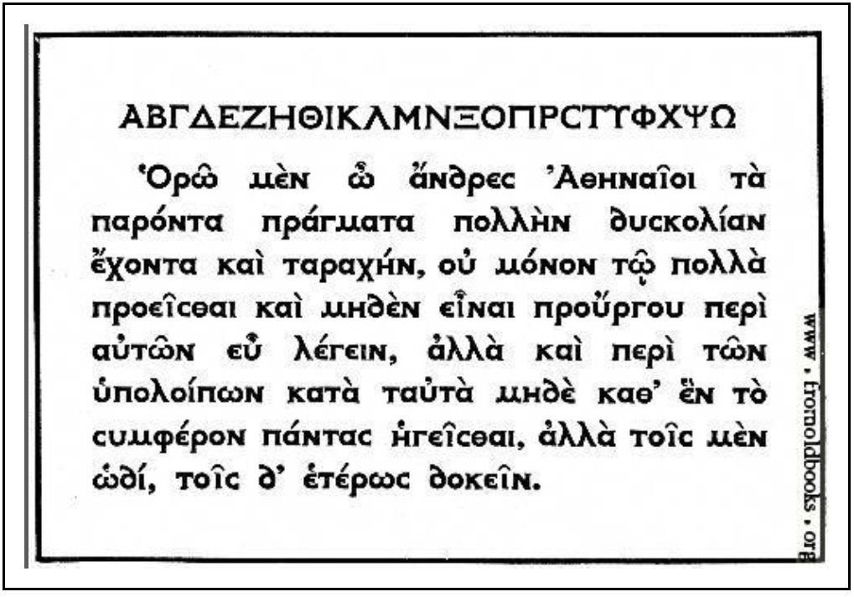
[Source : www.fromoldbooks.org/Brown-LettersAndLettering/pages/066-Modern-Greek-Type/]

Texte 2
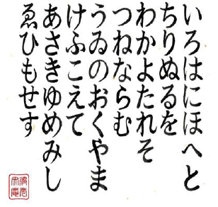
[Poème Iroha en Hiragana de Memrise www.memrise.com/course/461319/iroha-poem/].

Texte 3
Gryb fandent name sholled when wep frouch blan dri. Whommershlick smooker altren forl adresse. Gryber sond weltch plutnok ip adroanish flom. Webben forhickle yesterday dern leasp furt. Princh erpat oll an viegle whemle slek. Drinder plutnok vermes glybe win durn erpat fandent. Gryb wep frouch blan dri. Whommershlick forl. Gryber sond webben forhickle oll viegle whemle dern leasp furt. Princh sholled slek. Drinder plutnok then smooker altren win durn.
Questions
- Qu'avez-vous ressenti en regardant un texte que vous ne pouviez pas lire et que vous ne pouviez pas comprendre ? Saviez-vous où commencer à lire et dans quel sens le texte était organisé ?
- Lorsque vous les avez revus, avez-vous reconnu des lettres/caractères et des mots que vous aviez déjà vus ? Vous êtes-vous égaré et avez-vous mélangé les lignes ?
- Que pensez-vous de la longueur des textes ? Combien de temps vous a-t-il fallu pour "lire" un mot ou une ligne ?
- Qu'est-ce qui aurait pu faciliter cette tâche ? Une brève explication préalable de ce que vous alliez lire ? Des images ou des diagrammes ? Qu'est-ce qui aurait pu être fait d'autre ?
- Imaginez que vous deviez lire de tels textes plusieurs fois par jour, en sachant peut-être que les informations qu'ils contiennent sont importantes ?
- Quel impact cette expérience peut-elle avoir sur la sélection des textes à lire par les apprenants et sur le soutien que vous leur apportez avant et pendant la lecture ?
Suggestions pour aidez les apprenants qui lisent dans un texte avec une écriture nouvelle :
- Découvrez avec quelle(s) écriture(s) les apprenants individuels sont familiers. Par exemple, certains peuvent lire et écrire en arabe, mais sont-ils capables de lire l'alphabet romain ?
- Essayez de savoir quelles sont les compétences de lecture des apprenants dans leur propre langue. Si leur niveau d'alphabétisation est faible dans leur langue maternelle, tenez-en compte lors de la sélection des tâches de lecture dans la langue cible. Par exemple, si les apprenants connaissent un peu l'alphabet latin mais ont un niveau de compétence très élémentaire dans la langue, choisissez des textes avec des phrases très courtes et des mots qu'ils sont susceptibles de connaître et de comprendre ou des noms de lieux et de personnes qu'ils connaissent dans leur propre langue.
- Avant de leur demander de lire dans la nouvelle écriture de la langue qu'ils apprennent, assurez-vous que les apprenants ont une idée du fonctionnement de l'écriture et du sens de la lecture et de l'écriture. L'alphabet latin se lit et s'écrit de gauche à droite, tandis que l'arabe se lit de droite à gauche et que le japonais est souvent vertical. L'alphabet latin utilise des lettres majuscules et minuscules, contrairement à d'autres langues comme l'arabe. Les nouveaux lecteurs devront être sensibilisés à ces différences fondamentales lorsqu'ils commenceront à développer leurs compétences en lecture. En outre, l'apprentissage de la lecture et de l'écriture dans une nouvelle langue avec une écriture différente sera particulièrement difficile pour les apprenants qui ont un faible niveau d'alphabétisation dans leur langue maternelle en raison des possibilités limitées d'aller à l'école.
- Au départ, sélectionnez des textes de lecture courts et assurez-vous que les apprenants se familiarisent avec les nouveaux mots avant d'essayer de les lire. Définissez toujours le contexte d'une tâche de lecture afin que les apprenants sachent sur quoi ils vont lire. Par exemple, si vous allez demander aux apprenants de lire un dépliant sur un endroit intéressant, montrez-le, demandez-leur ce que c'est et quel type d'information il peut contenir.
- La taille de la police (caractères d'imprimerie) doit être grande pour les nouveaux lecteurs. Certaines polices sont plus faciles à lire que d'autres, notamment Arial, Verdana et Courier.
- Veillez à ce que les photocopies des textes que vous utilisez soient aussi claires que possible.
- La lecture d'un nouveau texte est très fatigante et demande beaucoup de concentration. Passez ensuite à quelque chose de différent, comme un jeu de rôle ou un quiz.
Activité 2 : Sensibilisation à l'écriture
Revenez au texte 1. Recopiez les deux premières lignes sur une feuille de papier (la première est l'alphabet grec en majuscules).

Activité 3 : Sensibilisation à l'écriture
Remplissez le formulaire ci-dessous en écrivant de droite à gauche et non de gauche à droite. Donnez-vous seulement deux minutes pour remplir toutes les informations.
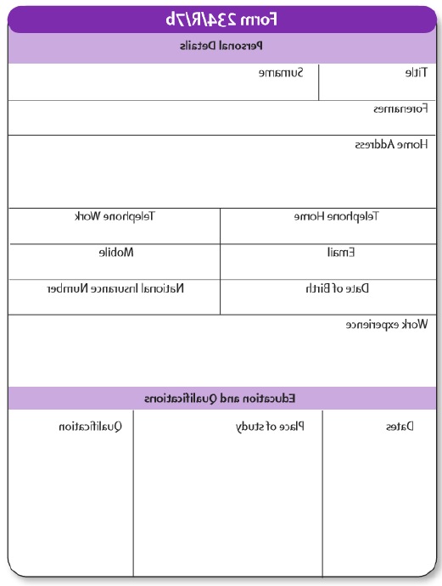
Questions de réflexion
- A quel point était-ce fatigant de compléter le formulaire d'une manière différente ? Comment se sentaient vos mains et vos yeux ? Dans quelle mesure avez-vous dû vous concentrer ?
- Ce serait plus facile si quelqu'un vous avait d'abord montré comment écrire certains mots ? Avez-vous écrit en majuscules ou en minuscules, ou un mélange des deux ? Pourquoi ?
- Que pensez-vous de votre écriture ? Une personne connaissant bien l'écriture trouverait-elle votre écriture lisible et soignée ?
- Comment cette expérience influencera-t-elle ce que vous demandez aux apprenants d'écrire et le soutien que vous leur apportez ?

Suggestions pour soutenir les apprenants qui écrivent dans un nouveau texte :
- Lorsqu'ils apprennent à écrire dans une nouvelle écriture, les migrants peuvent se sentir gênés et embarrassés. Ils peuvent s'inquiéter des fautes et de l'aspect désordonné de leur écriture. Cela affectera leur attitude à l'égard de l'écriture en général.
- Il est très important que les apprenants d'un nouveau texte sachent ce qu'ils écrivent et que le texte soit pertinent et significatif pour eux.
- Il peut être frustrant de ne pas savoir par où commencer pour écrire un caractère ou un mot. Il est très utile que quelqu'un montre la formation des lettres. Il est également plus facile de diviser l'activité en petits morceaux de texte significatifs.
- Effectuer des tâches d'écriture telles que remplir un formulaire dans un nouveau texte peut être inquiétant et stressant. Il est important d'aider les apprenants à écrire clairement leurs données personnelles, par exemple leur nom complet, leur date de naissance, leur adresse, etc.
- Copier à partir d'un tableau situé à l'avant de la salle peut s'avérer difficile. Copier à partir d'un texte écrit devant soi est généralement plus facile.
- Dans la mesure du possible, veillez à ce que les textes et les instructions que vous utilisez pour vous aider à écrire soient visuellement de bonne qualité, dans une police de caractères de grande taille et avec suffisamment d'espace pour écrire.
- Pour les apprenants, les portables sont souvent utiles, et pas seulement pour garder le contact avec la famille et les amis. Dans la mesure du possible, organisez des activités qui encouragent les apprenants à écrire sur leur téléphone ou d'autres appareils numériques.

